出國報告（出國類別：其他）

參加美國住宅抵押貸款證券
研討會報告書

服務機關：中華郵政股份有限公司
姓名職稱：紀怡婷 專員
林瑩晶 專員
沈育如 佐理員
派赴國家：日本
出國期間：100年10月19日至100年10月22日
報告日期：100年12月22日
系統識別號：C10004258
行政院及所屬各機關出國報告提要

出國報告名稱：參加美國住宅抵押貸款證券研討會報告書
頁數24頁 含附件：無 有

出國計畫主辦機關：中華郵政股份有限公司
聯絡人：柯裕銘 聯絡電話：（02）23921310-2536
出國人姓名：林瑩晶等3人 服務機關：中華郵政股份有限公司
職稱：專員、佐理員 電話：(02)2392-7170
出國類別：1.考察2.進修3.研究4.實習5.開會6.其他
出國期間： 100年10月19日至100年10月22日
出國地區：日本
報告日期：100年12月22日
分類號 / 目
關鍵詞：房貸證券、提前還款

內容摘要
巴克萊公司(Barclays Capital)於本(100)年10月19日至10月22日在日本舉辦「美國住宅抵押貸款證券研討會」，邀請亞洲各國機構投資人，包括日本、中國、台灣之銀行和壽險業者，進行意見交流和經驗分享。本次研討會主題包括美國固定收益商品市場展望、機構抵押貸款證券(Agency MBS)市場展望、住宅抵押貸款證券(RMBS)研討、提前還款分析、美國房地產市場現況、日本住宅抵押貸款證券概況等。
目 次

壹、 目的 2
貳、 研討會過程與內容摘要 3
一、 研討會過程 3
二、 美國固定收益商品市場展望 4
三、 Agency MBS市場展望 7
四、 提前還款分析 10
五、 美國房地產融資及市場現況 12
六、 亞洲最大的RMBS 發行機構：Japan Housing Finance Agency 15
參、 心得與建議事項 23
一、 心得 23
二、 建議事項 24

目的
本研討會為該公司每年特別針對亞洲大型銀行及壽險公司所安排之研討訓練課程，旨在將該公司研究團隊及交易員過去之投資策略與經驗，分享給與會投資人，並提供一個交流平台，讓與會的亞洲各國機構投資人，包括日本、中國、台灣之銀行和壽險業者，能於研討會期間進行意見交流和經驗分享。
由於美國住宅抵押貸款證券具備穩定收益率及高流動性的特點，一向為世界各國機構投資人在進行資產配置時不可或缺的一項投資工具，而近來在歐債危機不斷擴大、美國房地產價格持續向下修正、全球景氣面臨二次衰退的威脅下，美國住宅抵押貸款證券市場未來的走勢為所有機構投資人關心的議題。
本次研討會巴克萊公司特別安排由該公司資深之固定收益及策略分析師主講，先從美國固定收益、MBS及RMBS等總體市場展望展開序幕，接著分析抵押貸款證券提前還款及機構抵押貸款證券之相對價值，並介紹連結GNMA指數之共同基金，最後針對美國房地產市場及日本之住宅抵押貸款證券發展趨勢進行分析。
因本次研討會所涉主題相當廣泛，報告內容摘要將著重於本公司國外投資業務有直接相關性之主題，報告內容引用之圖表若未特別註明，資料來源皆為巴克萊公司(Barclays Capital)。

研討會過程與內容摘要

研討會過程
本次研討會共為期3天，會議主題及流程如下：
時間 | 會議主題及內容
10/20(四) | Opening Remarks
 | US Fixed Income Outlook
 | Agency MBS Outlook
 | Barclays Capital US RMBS Seminar
 | Prepayment Outlook and Modeling
 | Housing Finance and US Housing
 | Agency Relative Value
 | GNMA Index Linked Fund
 | The largest RMBS Issuer in Asia: Japan Housing Finance Agency RMBS
 | Closing Remarks
10/21(五) | On-board group discussion on CMO investment
10/21(六) | Discussion and Q&A on US housing market

美國固定收益商品市場展望
- 美國經濟復甦動能微弱
美國2011年第2季實質國內生產總值(GDP) 年成長率為1.3%，高於第1季的0.4%，主要是因消費支出小幅成長、出口增加及進口向下修正的結果。雖然第2季GDP連續8個季度成長，但仍未回復至金融海嘯前水準，且因通貨膨脹升溫導致GDP成長力道疲弱，引發市場擔心美國經濟會陷入二次衰退。
此外，美國失業率居高不下，近期新增就業主要來自兼職工作，若排除兼職工作者，美國失業率其實仍在惡化中，尤其美國就業市場中的主要雇主─中小企業，其營運狀況仍較大型企業差，儘管美國消費已經回到金融海嘯前水準，但因就業情形仍未改善，加上通膨壓力使得可支配所得成長緩慢，不利消費成長，導致第2季實質個人消費支出(PCE) 年成長率下滑至0.1%，創下2009年第2季以來最小增幅。
而美國房地產市場銷售持續低迷，房貸餘額持續降低，不論是民間何種房地產投資，到目前為止衰退皆仍超過三成以上，大幅拖累了民間投資成長，使得民間投資支出水準仍處於相對低檔，根據美國經濟分析局(BEA)的估計，如果房地產投資的復甦程度與民間消費同步，預估今年美國的經濟成長將會高達4.2%，而非疲弱的1~2%。不過過去4個月以來，美國成屋成交均價已連續上揚，加上美國30年房貸利率已降至歷史新低，預期未來美國房地產價格下跌幅度有限。
除了經濟因素影響外，美國金融市場仍動盪不安，尤其是國際信評機構標準普爾公司（Standard & Poor's）於2011年8月5日將美國主權評等由原本的「AAA」調降1級至「AA+」，標普認為美國政府財政整頓計畫不足以維持中長期穩定以及美國政府決策品質下滑，且美國債務問題是屬於長期結構性問題，光靠削減權衡性支出或提高債務上限並無法解決此長期債務膨脹問題；美國評等遭調降造成市場不確定性顯著增加，更直接影響廠商及消費者，除了美國金融業及農業外，民間企業累積龐大現金部位，企業設備投資支出仍處於低水準，而面對風險性資產波動變大及財富減少的恐慌，也促使美國儲蓄率仍處高檔。
巴克萊認為唯有解決市場不確定性，才能促使民間企業投資支出增加，同時帶動就業市場；儘管市場對美國復甦力道疑慮攀升，但觀察TED spread (三個月期美國 T-Bill利率與 EuroDollar利率的差值)仍維持低檔，代表美國銀行或其他金融中介機構仍願向外借貸，市場對企業長期投資仍有信心，加上企業部門的獲利創過去10年新高，並未出現大規模裁員，雖然美國經濟復甦緩慢，但不至於出現二次衰退。
- 美國利率展望
美國10年期公債殖利率在2011年7、8月開始呈現下滑趨勢，主要是因為市場對美國景氣成長緩慢及Fed買入債券的預期，以及歐債危機所衍生的「Flight-to-quality」（奔向高品質證券）效應使得保守的避險資金轉向美國。目前美國10年期公債殖利率約為2-2.2%(2011年10月中)，但巴克萊以2-2.5%的經濟成長率及2%的通貨膨脹率預估，美國10年期公債合理的殖利率應為2.75%，其認為現行美國公債價格被高估主要是反映了歐債危機及市場預期Fed推出量化寬鬆政策，巴克萊認為如果排除上述外在因素，美國公債價格將回跌以反映其經濟基本面。
儘管這一次美國房價泡沫與日本相似，但日本幾乎是同時處理股市及房價兩個泡沫，而美國的股市泡沫發生的時間點比房價泡沫早(如圖1)，除了美國當局施行財政及貨幣政策較日本積極，加上美國企業收益較日本更快回復，美國個人負債削減的力道也較日本積極，所以美國股市比日本更快速反彈；從美國的實質利率走勢來看已跟日本一樣陷入長期低利率時代，但是從通貨膨脹的程度來看，美國的量化寬鬆政策似乎並未對美國通膨造成太大的影響。
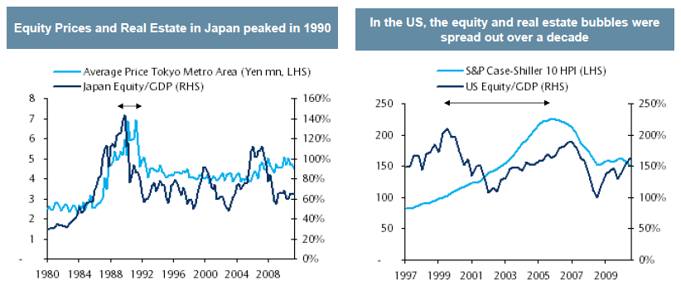
圖 1：日本與美國股市及房價走勢圖
美國國會預算局(CBO)在2011年8月時預估，美國2011財政年度（截至2011年9月底）全年的財政赤字將為1. 28兆美元，這是美國聯邦政府連續第三年赤字超過1兆美元，且CBO預估美國未來10年(2012~2021)的財政赤字將只會增加3.5兆美元，巴克萊認為CBO對未來10年的經濟成長率預估太過樂觀，只要某一年的經濟成長率比目標減少1%，則未來10年的財政赤字將多增加7,500億美元；而巨額的財政赤字需要融資，融資就要靠發行債券，雖然最近三個月美國財政已經明顯改善，但部分是因為融資成本(債券殖利率)的下降，所以美國利率對於該國財政赤字扮演一個重要的角色，如果利率上升、融資成本增加，雖然也可能增加部分投資收益，但是這可能會導致財政赤字占GDP比率更加惡化，因此預期美國聯準會(Fed)將長時間維持低利率水準。
- 歐洲債務危機
各國之間的差異性為歐元區的穩定帶來了不確定因素，歐元區只有統一的匯率與貨幣政策，沒有共同的財政政策造成歐元區結構性缺陷，PIIGS五國(包括葡萄牙、義大利、愛爾蘭、希臘和西班牙)就是因缺乏紀律，使得其經濟發展及穩定性與其它歐元區國家截然不同，所以各國政府的財政政策是歐元區最大的風險。
巴克萊預估歐元區2012年總資金需求，以義大利和西班牙兩國的資金需求最高，預期義大利和西班牙2012年將需個別發行2,400億及900億歐元的債券籌資。但從2011年9月份以來，義大利和西班牙公債在市場上的需求已減少許多，雖然歐洲央行(ECB)基於拓展證券市場計畫(SMP)執行公債收購行動，截至9月底已購買義、西兩國公債880億歐元，然而在法律上並未授權ECB在初級市場購買主權債券，且該計畫的目的也僅在於穩定次級市場的短期壓力。
另近期跡象顯示，ECB的公債收購行動對於穩定義大利及西班牙的公債殖利率並未有良好效果，若義、西兩國殖利率仍持續走升，違約風險及危機蔓延至其他歐元區國家的可能性也將攀高，預估這將迫使ECB調整立場，同意無限量的購買會員國公債。
但若ECB以印鈔票的方式無限量的購買會員國公債，長期而言歐元區將有潛在的通貨膨脹壓力。無限制購入債務危機國家的公債也可能產生道德風險，一旦ECB執行公債收購的行動成為常態，會員國政府領導人將認為無限制擴張國家財政赤字的後果並不如想像中嚴重，因為ECB最終也還是會出手進行紓困；另外在ECB執行紓困計畫的同時，也涉及到會員國之間資源移轉的問題，特別是從強國移轉至弱國，這也是為什麼德國堅決反對ECB無限制收購公債。
不過隨著歐債危機問題日益擴大，市場認為ECB同意無限制買進會員國主權債，是現在唯一支撐歐元區債務危機的可靠方式，否則風險會進一步擴散到無法控制的局面，造成市場風險趨避情緒升高，資金持續流入美國公債市場。

Agency MBS市場展望
- Agency MBS (Agency Mortgage-Backed Securities)的供需市場
Agency MBS係由政府贊助機構(Government-Sponsored Enterprise，簡稱GSE)所擔保的住宅抵押貸款證券，GSE泛指美國聯邦國民抵押貸款協會(Federal National Mortgage Association，FNMA或Fannie Mae)、聯邦住宅抵押貸款公司(Federal Home Loan Mortgage Corporation，FHLMC或Freddie Mac)及美國政府國民抵押貸款協會(Government National Mortgage Association，GNMA或Ginnie Mae)。因Agency MBS收益率較高，加上其信評等同於美國政府公債及市場流動性佳 ，因此受各國央行及各大金融機構青睞。
近期美國金融機構和各基金經理人皆持續加碼Agency MBS，反映市場對未來經濟復甦微弱的不安情緒，加上9月Fed宣布扭轉操作策略(operation twist)，其中針對MBS部分是計畫將到期拿回的本金再繼續投資操作，預估Agency MBS仍會有一定的需求；且在低利率的投資環境下，MBS因投資收益率遠高於同天期的美國政府公債(詳見圖2)，仍為市場投資主流，原本投資在短天期美國公債的債券基金經理人亦紛紛調整資產配置，賣出短天期公債轉入同天期的MBS，以賺取更高的收益率。但美國房市依舊低迷，使得美國民眾房屋貸款需求減少，這將直接影響二房(Fannie Mae及Freddie Mac)發行MBS的數量，在市場供不應求下，預估仍將有利於Agency MBS投資者。
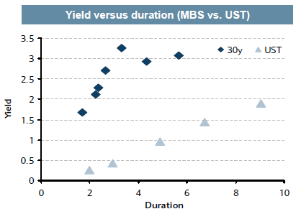
圖2：Agency MBS與美國公債之期限結構
- Agency MBS提前贖回
MBS最大的特點是房貸借款人擁有隨時提前償還貸款的權利，借款人會選擇對自己有利的時機提前償還，因償還時點及金額皆不確定，導致MBS投資人必須承受債券被提前贖回的再投資風險。借款人提前還款的誘因除了利率走低再融資外，也可能受借款人個人財務狀況好壞、婚姻或季節因素(造成遷徙)等影響，不過仍以再融資占提前償還的比率較高。
因房屋再融資標準從2007年次貸風暴後趨於嚴格，美國的銀行要求借款人必須有更高的信用評等分數(FICO score)及房屋重新鑑價後價值也不能低於房貸餘額，儘管目前房屋抵押貸款利率來到歷史新低，房貸借款人的再融資需求增加，但信用評等分數較差或房屋價值下跌的借款人無法自銀行再融資貸款，因此MBS提前贖回的狀況並不如預期中快速。
- GNMA展望
美國房貸種類又可分為政府保證房貸(Government Loan)及傳統型房貸(Conventional Loan)，政府保證房貸係指當借款人違約時將由美國政府賠償承貸機構損失，由GNMA負責將此類的房貸證券化並予以擔保，成為GNMA MBS；傳統型房貸係指非美國政府所擔保的房屋貸款，其中房屋貸款總額不超過62.5萬美元，符合FNMA 與FHLMC承購保證標準的房屋貸款，由FNMA及FHLMC負責將此類的房貸證券化並予以擔保，成為Conventional MBS。
而GN/FN swaps 自今年以來表現非常出色(詳見圖 3)，主要是因今年起美國聯邦房屋管理局(Federal Housing Administration，簡稱FHA)將抵押貸款保險費用提高至110/115bp，預估房貸利率降低幅度要超過130bp，借款人才有誘因申請再融資抵押貸款，因此改善GNMA MBS的提前贖回情形；其次是過去幾年傳統型房貸的數量相當穩定，且遠遠超過政府保證房貸，導致Conventional MBS 供給遠大於GNMA MBS。
但在房貸利率持續維持低檔，加上Fed的扭轉操作策略(operation twist)將持續投資Agency MBS，尤其是Conventional MBS，預計新包裝的GNMA MBS的提前贖回及供給優勢將不再較conventional MBS顯著，因此巴克萊認為這兩個因素將使GN/FN swaps 從2012年開始走弱。
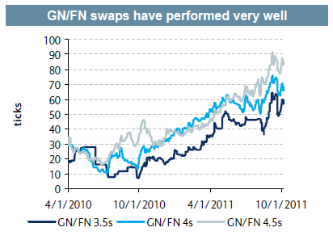
圖 3：GN/FN swaps 走勢圖

提前還款分析
- 提前還款之類型與成因
提前還款為MBS的主要投資風險，因為MBS投資人出售了一個提前還款選擇權予房貸借款人，故MBS投資人承擔了現金流量不確定的風險，以獲取較高之投資收益。一般提前還款可分為以下四種類型：
- 因生活型態或生命週期改變而導致的房屋出售
因工作、求學、婚姻或個人財務狀況改變而產生搬家換屋需求，與居住區域及季節性等因素皆有關係。
- 因房價大幅上漲而導致的房屋出售
當房價上漲時，借款人將房屋出售，把房價上漲的部分變現。
- 因債務重整而將房屋再融資
在貸款期間內，提前還款速度與市場利率呈反向變動，當市場利率下跌時，借款人將房屋再融資以降低房貸成本負擔，造成提前還款速度增加，此為最主要的提前還款因素。
- 非自願性的提前還款
即違約，當借款人無法依約如期償付本息時，銀行取消借款人對抵押房屋的贖回權(Foreclosure)，並出售房屋，造成抵押貸款產生提前還款。在美國，每年因借款人違約而產生的提前還款比例約1%，比重不高。
- 提前還款預測
巴克萊預估再融資造成的提前還款速度將放慢，主要原因在於核貸標準趨嚴、美國房價持續下跌、2012年GSE保證費可能提高，其分析變數如下：
- FICO Score
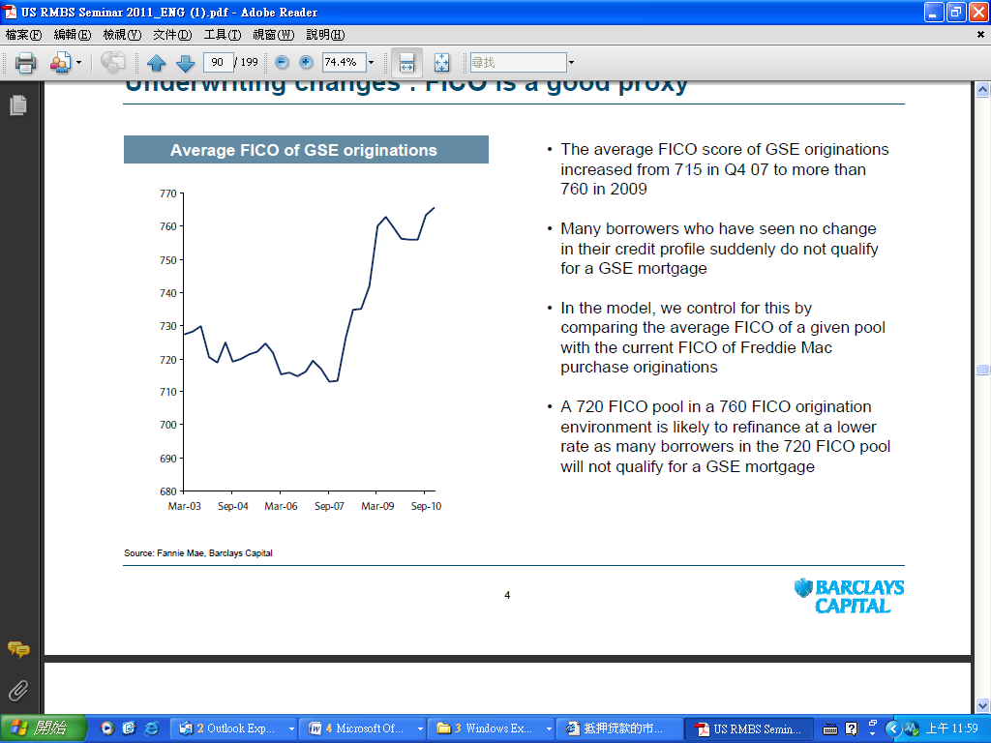
圖4: GSE借款人的平均FICO分數
2009年GSE借款人的平均FICO score，由2007年第4季的715分，提高至760分，FICO score提高，代表GSE審核標準趨於嚴格，再融資造成的提前還款速度下降。
- 房地產價格變動與住宅可償付再融資計畫(Home Affordable Refinance Program，簡稱HARP)
2007-2008年間美國房地產價格大幅下跌，造成很大一部分在2005-2007年間發行的Agency MBS之LTV(Loan to Value)比率攀升至80%以上，這顯著的降低了借款人執行再融資選擇權的可能性。
此外，2009年3月，歐巴馬政府為協助過去按時繳納房貸，現在卻因房價下跌而無法再融資貸款的屋主，減輕其房貸負擔，提出「住宅可償付再融資計畫(HARP)」，只要過去還款紀錄良好，LTV比率在125%以下，且所得足以支付貸款者，即可成為適用HARP的合格借款人(HARP-eligible borrowers)；而修正後於今年12月開始實行的新HARP，則刪除LTV比率不得超過125%的限制，協助俗稱「溺水屋(underwater)」的房貸戶取得低利率的再融資。但巴克萊認為之前適用HARP的合格借款人皆早已申請再融資，新HARP只是改善而非擴大舊有計畫，對提前還款速度的影響不大。
- 借款人信用表現
還款的歷史紀錄為銀行審核是否核貸的重要衡量標準，無論政府政策如何改變，銀行通常不願意提供過去有還款不良紀錄者再融資。
- GNMA計畫的改變
2010年10月
美國聯邦房屋管理局(Federal Housing Administration，簡稱FHA)將30年期抵押貸款保險費從50/55bp提高至85/90bp，增加再融資成本。
2011年4月
FHA將30年期抵押貸款保險費再提高至110/115bp，更進一步墊高再融資成本。
2012年
GSE可能將抵押貸款保證費提高。
- FHA簡化型再融資計畫(streamline program)的改變
FHA簡化型再融資計畫，原本再融資的所有過戶費用(closing cost)皆可含在新的貸款金額內，但2011年起再融資的貸款金額不可包含過戶費用，此改變將使借款人再融資意願下降。

美國房地產融資及市場現況
- 美國房地產融資現況
美國政府贊助企業(GSE)為市場對Ginnie Mae、Fannie Mae及Freddie Mac三機構之通稱 ，此三機構為經美國國會立法之特許住宅貸款保證機構，於1970年代開始介入美國MBS市場，其主要目的為挹注第一線放款銀行低廉的資金，以壓低房貸利率，協助中低收入戶與退伍軍人購置住宅，促進美國房市發展。
由GSE所保證的MBS(Agency MBS)占美國房地產融資市場90%以上，然數據顯示，GSE介入美國房地產融資市場程度與美國住宅自有率並未呈顯著正相關。由圖5及圖6可發現Agency MBS占美國房地產融資市場比例由1990年開始逐步提高，但近年來美國自有住宅率不但未持續上升，反回跌至1990年代中期的水準。
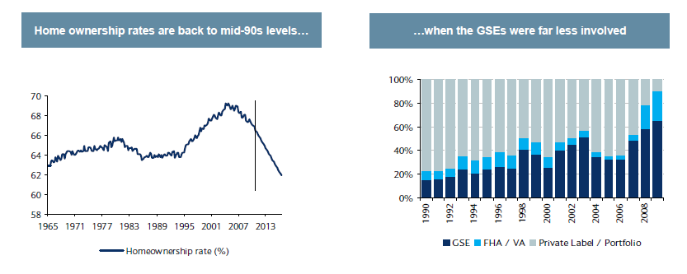
圖5: 美國住宅自有率 圖6：美國房地產融資市場市占率
由圖7及圖8進一步觀察世界其餘與美國有住宅自有率相仿的國家，房地產融資市場與美國相比，明顯的政府介入程度較低。
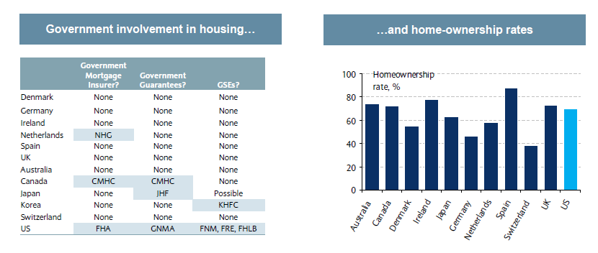
圖7: 世界主要國家政府介入房地產融資市場狀況 圖8：世界主要國家住宅自有率
基於風險管理的角度，美國政府持有90%以上之MBS信用部位已算過高，政府應限制其信用風險之曝險總額以避免極端之尾部風險(tail risk)；此外，若此情況持續下去，可能產生排擠效果，造成非政府保證的MBS(Non-Agency MBS, Private Label)市場在未來數年內消失。
然而世界各國投資人對美國Agency MBS有很強烈的需求，若將信用風險的承擔由GSE移轉至私人市場，降低GSE對美國房市的介入程度，可能導致房貸利率上升、自有住宅率進一步下降、再融資比例降低、借款人負擔變重、甚或更進一步影響整體就業市場。
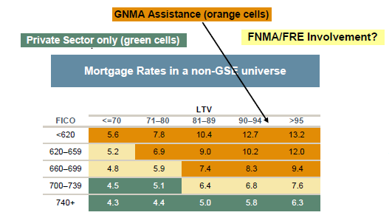
圖9： 無GSE世界的抵押貸款利率
以圖9中FICO score=660-699/ LTV=81-89此組合為例，根據歷史經驗，此組合預期損失率為6%，並須預提10%的資金準備，若無GSE保證，此組合的抵押貸款利率將高達7.4%。故GSE應介入擔保的市場應為低FICO score及高LTV的橘色區塊；反之高FICO score及低LTV的綠色區塊，應由私人市場機制自由運作，美國政府相關政策決策者應考量的為中間區塊是否須介入。目前美國政府降低GSE信用曝險計畫目標如下：
- 現有之Agency MBS市場不受到影響。
- 監管當局未來仍將控管損失減輕(loss mitigation)及延遲付款之回收過程。
- 計畫需得到美國民主及共和兩黨之同意，且不需經過議會核可。
- 相關財務工程須為簡單可行。
- 美國房地產市場現況
美國房地產價格未來仍有一段時間將呈現區間整理的膠著狀態，分析如下：
- 價格下跌幅度有限：信用表現已逐漸改善、取消贖回權之貸款存貨已達到高峰。
- 但房價亦難有持續性上漲：法拍屋存量居高不下，取消贖回權的法律程序長達一年，銀行將面對收回房屋的高峰，銀行持有房屋(Real Estate Owned，簡稱REO)將增加，進一步推升法拍屋存量。
- 仍需注意房價下跌的風險：可能引發房價下跌的情況包括經濟狀況嚴重惡化造成失業率驟升、美國國會決定讓GSE快速退出市場。
展望未來，美國房地產價格仍存在區域性的的差異，巴克萊對美國各州房價預測如下表。
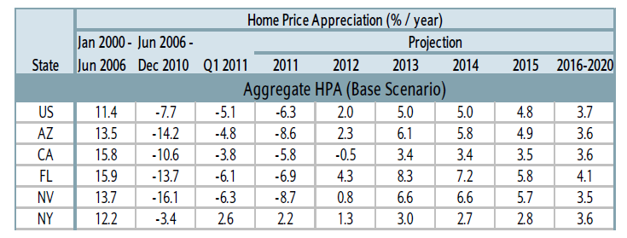
表1：美國各州房地產價格漲幅預測表

亞洲最大的RMBS 發行機構：Japan Housing Finance Agency
- 日本住宅抵押貸款證券（RMBS）發展歷史
住宅金融公庫(Government Housing Loan Corporation，簡稱GHLC)，是日本1950年專門成立為政府、企業和個人建屋或購房提供長期、低利率貸款的公營公司。其設立宗旨為建立一永久性的特殊公營住宅金融機構，透過財政政策，將更多低成本的長期資金注入與民生相關的住宅領域，以彌補民間融資長期資金不足和來源不穩定的缺陷。
在日本諸多政策性金融機構中，GHLC的融資規模最大，資本完全來自政府挹注，但其營運資金並非來自政府的撥款，而是將長期的郵政儲蓄、福利養老金、國民養老金和簡易人壽保險等靠國家信用籌集起來的資金與財政預算資金相協調，有償貸給公共團體、符合政府住房政策的民間住宅開發企業和個人。
日本將財政與金融手段並用，創造了獨特的政策性住宅金融，從而形成了GHLC與民間金融機構並存的住宅金融體制。20世紀80年代，伴隨著金融自由化和房地產價格的上漲，越來越多的民間金融機構涉足住房與房地產領域。以往日本的房貸多為固定利率，1986年利率市場化後，民間金融機構的利率不斷下調，造成民間金融機構與GHLC的利差擴大，借款人為降低房貸負擔，向民間金融機構再融資，提前還款給GHLC，使GHLC產生損失。
2001年，日本開始對所有的政府附屬機構進行改革，以解决特殊法人機構龐大、效率低落等問題，計畫將其改組為專門從事住宅抵押貸款證券化業務的公司。2007年4月1日，日本住宅金融支援機構(Japan Housing Finance Agency，簡稱JHF)正式掛牌成立，取代了GHLC。
目前JHF是附屬於交通省和財政部的一個獨立的行政機構，仍保留公營法人和政策住宅金融機構的地位，直接放款不再是公司的主要業務，其資金來源也產生變化：證券化業務的資金主要是來自資本巿場，即每月擔保和發行的抵押貸款證券的收益；為租賃房屋和城市重建提供的貸款，資金來自直接債券融資；為災後重建提供的貸款，資金來自政府財政體系；為職工提供的住宅貸款，來自郵政儲金的職工置產基金。JHF的改革和業務範圍的轉變，促進了日本住宅抵押證券市場和抵押保險市場的發展。
發行構構名稱 | 日本住宅金融支援機構(JHF)
設立時間 | 2007年4月
發行機構評等 | S&P AA-(Negative)  Moody’s Aa3(Stable)  R&I AAA(Negative)
設立宗旨 | - 推動長期、固定利率的抵押貸款  - 彌補民營金融機構在房貸相關業務的不足(住宅抵押保險等)  - 災後重建貸款相關業務
資本 | 6,980億日圓(約91億美元)(截至2011年3月底)
業務簡介 | - 抵押貸款證券業務  - 住宅抵押保險業務  - 住宅抵押貸款資金提供(災後重建)  - 與住宅貸款相關的壽險業務
RMBS累計發行& 流通在外餘額 | - 累計發行RMBS：14. 2兆日圓(約1,840億美元)  - 流通在外餘額：9.5兆日圓(約1,230億美元)
與政府的關係 | - 100%政府出資成立  - 重要財政政策的推動  - 附屬於交通省和財政部的一個獨立的行政機構
表2：日本住宅金融支援機構(Japan Housing Finance Agency, JHF)簡介
日本住宅抵押貸款證券（RMBS）發展時程表
1999：第一件RMBS發行。
2001：GHLC(JHF的前身)抵押貸款證券化的開始 (2001年發行額：26億美元)。
2005：GHLC年度發行的RMBS超過260億美元。
2006：日本發行的RMBS約650億美元，並逐漸分散相關的基礎資產類型。
2007：日本抵押貸款銀行業務的開展(Ex：非標準型房貸、投資用不動產抵押貸款、公寓住宅抵押貸款等)。
雷曼兄弟連動債事件後：JHF持續而穩定的發行RMBS且廣泛地為投資人所接受，但年度發行量較雷曼兄弟事件前減少(日本發行的RMBS約90%為”JHF RMBS”)。
- JHF所發行之RMBS的8個特點
- 雙重信用保證的性質
JHF RMBS性質上為結構性的Covered Bond。Covered Bond為投資人提供較MBS高的信用保障，當MBS的抵押資產出現問題時，投資人會直接蒙受損失，但Covered Bond的投資人只有在發行機構與抵押資產同時出現問題時才會蒙受損失，因此Covered Bond會獲得較高的信評。
JHF RMBS為結構性商品：
- JHF對任何JHF發行之RMBS的本金及利息負擔保責任。
- 當JHF未能履行還本、付息的責任時，投資人可接管標的的住宅抵押貸款作為補償，若標的住宅抵押貸款的價值低於JHF欠款餘額，投資人可向JHF追討差額。
投資人的保障為：
- JHF的信評：S&P、Moody’s及 R&I分別給予AA-、Aa3、AAA之評等。
- 作為抵押的金融資產之信評：S&P及 R&I 分別給予AAA、AAA之評等。
- JHF與抵押的金融資產間為低度相關性。
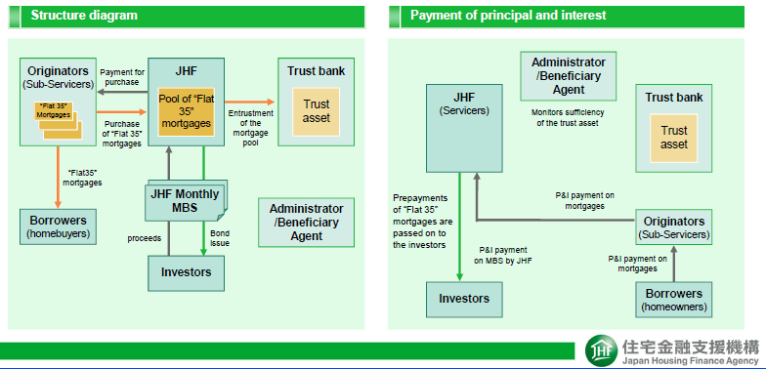
圖10： JHF架構圖
資料來源：日本住宅金融支援機構
- 發行的RMBS結構皆相同
JHF所發行的RMBS有兩種類型：
- Monthly RMBS： 作為標的的住宅抵押貸款來自新產生的住宅抵押貸款。
- S-Type RMBS：作為標的的住宅抵押貸款來自GHLC時代產生的住宅抵押貸款。
這兩種類型的RMBS除對違約應收款的處理方式外(詳述於特點6)，結構上幾乎相同。就投資人觀點，最重要的差異是存續期間(duration)的不同：Monthly RMBS為9-10年；S-Type RMBS為6-7年。
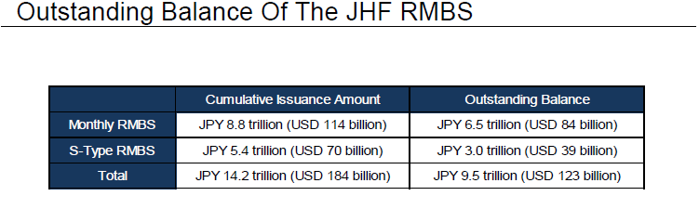
表3：Monthly RMBS & S-Type RMBS流通在外餘額表
- 除日本政府公債(JGB)外，日本最大的發行機構
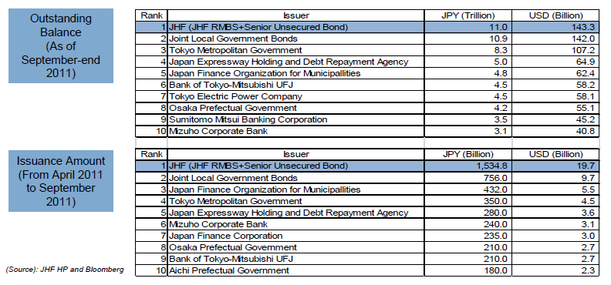
表4：日本債券流通及發行量統計表
- 投資人分布廣泛
以Monthly RMBS Series 53（最新發行的Monthly RMBS）為例，投資人包含壽險公司(23%)、商業銀行(16.5%)、區域性銀行(16.1%)、其他區域性金融機構(11.1%)、投信投顧(9.9％)等。
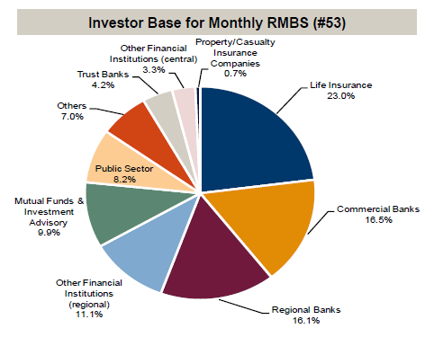
圖11： JHF RMBS投資人種類
- 住宅抵押貸款證券的標的在地理區域上的分布比例近似於該地區GDP的比例
JHF所購買的住宅抵押貸款有特定依據的準則，準則中訂定證券化標的在地理區域上的分布比例需近似於該地區GDP的比例，即按地區GDP的比例平均分配。
Monthly RMBS作為標的的住宅抵押貸款來自遍及日本的民營金融機構，涵蓋的數量約330家民營金融機構，可達充分分散標的的效果；S-Type RMBS以來自GHLC時代產生的住宅抵押貸款作為標的，也是依據地區GDP的比例決定地理區域分布。
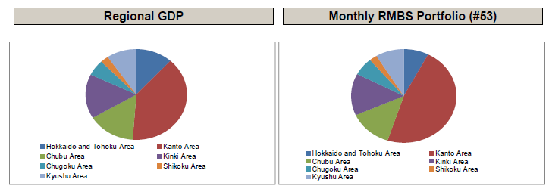
圖12：區域性GDP及Monthly RMBS投資組合
- 違約風險由JHF吸收
JHF RMBS在結構上的設計是由JHF負責收回違約的應收款，不能將住宅抵押貸款的風險轉移至投資者身上。
- Monthly RMBS：採買回(purchase-back)方式。
- S-Type RMBS：發行人必須為Cover Pool重新注入(replacement)適量的住宅抵押貸款，以保Cover Pool的價值。
2011年3月日本東北發生大地震，JHF RMBS並未在東北(Tohoku)地區有大量的曝險，故此次地震並未對證券化標的之投資組合或JHF造成嚴重影響，而因地震所產生的違約應收款，皆以上述方式處理。
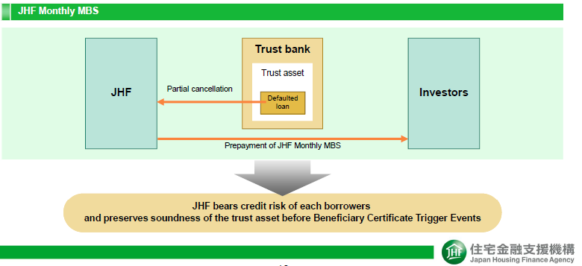
圖13：JHF RMBS違約風險管理
資料來源：日本住宅金融支援機構
- JHF RMBS的信用評等為AAA
S&P 及 R&I分別給予AAA、AAA之評等。信評機構給予JHF RMBS信用評等時的衡量標準包括：
- JHF & JHF RMBS在信用結構上的角色。
- 作為標的的住宅抵押貸款之投資組合的信用狀況。
S&P同時揭露了作為標的的住宅抵押貸款投資組合，在不動產價格下跌時的敏感性分析。根據此項分析，以最新發行的JHF RMBS Series 53為例，即使作為標的之不動產投資組合價格下跌20%時，仍然可以維持AAA的信用評等。
- 可取得豐富的資訊來源
Monthly RMBS 與S-Type RMBS之間的結構性差異不大，故可用相似的衡量標準計算每一筆JHF RMBS的風險報酬(risk/return)數據。
JHF RMBS以同樣結構發行已超過10年的歷史，所以累積了可觀的公開資訊可供參考研究。相關訊息於JHF網站、Bloomberg、Reuters及信用評等機構等皆可獲得，投資人可根據取得的資料對JHF RMBS給予評價，並進行多樣化的比較分析。
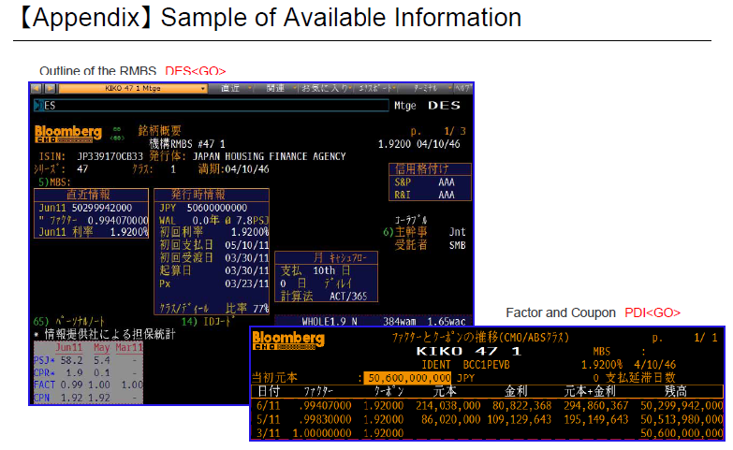
圖14：資訊來源範例-Bloomberg

心得與建議事項

心得
本次職等奉派參加巴克萊公司於日本舉辦之「美國住宅不動產抵押貸款證券研討會」，獲益良多；研討會期間，除增長相關金融商品知識，並藉此機會與其它機構投資人就近來市場狀況及投資心得進行討論與交流，因正值全球金融情勢動盪不安，且投資報酬率不斷下探之際，與會之各國機構投資人皆十分關心未來市場走勢及投資方向。
根據財團法人保險事業發展中心的最新統計顯示：2011年9月壽險業資金運用總額為11兆1,952.9 億元，其中國外投資4兆1,997.5 億元，占資金總額37.51 %。如此龐大的資金，過去在進行投資時，多以美國、歐洲等已開發國家為主，而美國住宅抵押貸款證券因具備穩定收益率及高流動性的特點，在各國機構投資人固定收益投資組合中一向占相當大的比重；但抵押貸款證券的投資風險主要來自信用違約及提前還款，而此風險又與經濟情勢息息相關，故在近期歐美國家經濟情勢不明之際，本公司於投資抵押貸款證券時，應更謹慎研究分析市場狀況，評估相關風險因素，並隨時因應調整抵押貸款證券投資部位。
至於日本RMBS，在日本政府將GHLC改革成立JHF後，因其100%由政府出資成立，JHF RMBS又係以Covered Bond的結構發行，信用品質佳，能提供高於日本公債的收益，故頗受日本機構法人青睞。然日本12/9公布重要經濟成長數據顯示，根據7至9月第三季國內生產毛額(GDP)，全年經濟成長率自原先宣布的年增6.0%，下修至5.6%；且近來，歐債危機仍未獲致解決方案，若問題惡化蔓延至世界其他各國，日本同樣無法倖免於難，國家出口將受到間接衝擊，可能會形成在震災後對不動產市場的另一影響變數。投資前仍須多方考量相關經濟情勢的發展、資產市場的變動以及各項風險的評估。

建議事項
- 投資組合納入穩健之新興市場債券
自2008金融風暴後，全球經濟已進入一個高波動、低報酬的新常態，而今年以來全球經濟情勢更是瞬息萬變，包括美國主權債信評等於今年8月首遭調降、歐債危機不斷擴大，目前投資已開發國家相關固定收益商品風險升高，但報酬卻相對降低，故為分散風險並提高投資收益，未來或可將經濟成長率較高且財政相對穩健之新興市場債券納入國外投資之投資組合中。
- 分散投資幣別
在市場動盪不安、歐洲各國殖利率紛紛走高之際，避險性資產(如美債)反而更受投資人喜愛，但隨著歐、美公債相關性提高，分散風險的程度越來越低，應多加留意系統性風險對本公司整體國外投資的影響，分散幣別投資仍是優化資產組合的最好原則。
- 留意經濟指標長期趨勢
投資國外金融商品或與國外金融機構承作金融交易，必然涉及主權國家風險，近期主權評等頻頻遭信評公司調降，主權債信風險也成為金融市場的重要風險來源。但信用評等為相對落後資訊，投資前應多加留意其它指標的長期趨勢，例如CDS報價，以適時評估國家風險。

FICO Score是美國消費者信用評分的代名詞，因為美國三家信用局(Equifax、Experian、TransUnion)都是使用Fair Isaac Corporation的軟體、模型與技術來開發信用評分，故FICO Score是由Fair Isaac Corporation之公司名字衍生而來。在美國提到個人之FICO Score，其實不是只有一個分數，而是有三個分數，分別由三家信用局提供三個不同的FICO Score，且有自己的模型版本名字。
LTV>95%之FHA 30年期抵押貸款，保險費由90bp提高至115bp LTV95%之FHA 30年期抵押貸款，保險費由85bp提高至110bp
「溺水屋(underwater)」房貸戶是指房屋實際價值已經低於房貸餘額的屋主。
R&I: Rating and Investment Information, Inc.日本信用評等有限公司。

